Интегрированное занятие, посвящённое

Расулу Гамзатову

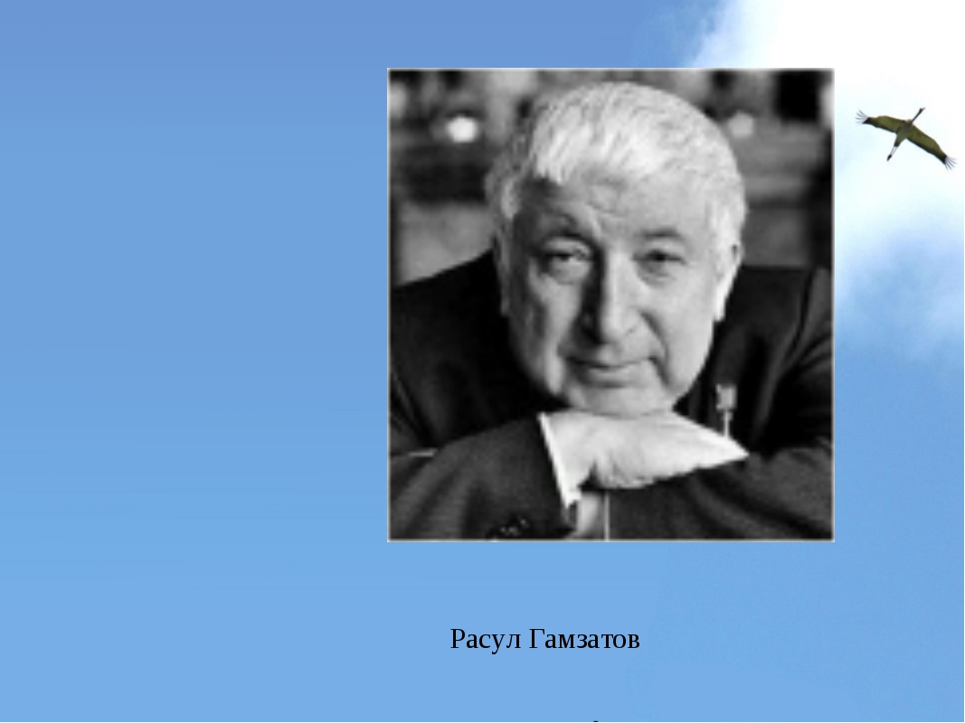

Подготовила и провела: Агагюлова С.И

Ноябрь 2018г.

**Цель:** Воспитывать у детей чувство патриотизма и любви к своей Родине.

**Задачи:** Продолжать знакомить детей с **творчеством Расула Гамзатова**

***Развивающие:*** Продолжать развивать речь и мышление детей, способность аргументировать свои высказывания. Развивать творческое воображение и стремление изучать свой родной край, город. Закрепить умение участвовать в совместной игре, вести короткие диалоги в ситуациях общения.

***Воспитательные:*** Воспитывать чувство гордости за свой край, **интерес** и любовь к малой родине.

**Формы проведения** – интегрированное занятие.

**Методы:** словесный, практический, наглядный.

**Предварительная работа:**

Рассматривание иллюстраций *«Мой край Дагестан»*, *«Мой родной город»*, *«Страна, где мы живём»*.

Чтение художественной литературы: *«Дружба»*, *«Наука отца»*, *«Добро за добро»*, *«Дед сказал»*, *«В народе не зря говорят»*, и т. д.

**Оборудование**: ИКТ, портрет Р. Гамзатова, томики стихов.

Аудио, видеозаписи: народные мелодии, картины природы Дагестана, песни на слова поэта.

Звучит народная музыка. Ведущая читает строки из стихотворения **Расула Гамзатова**:

В большой семье крестьянской, сакле скромной

Под солнцем плывшем в утреннем дыму

Родился в Дагестане

Мальчишка неизвестный никому

Он рос над облаками снеговыми

Где у людей бесстрашные сердца

И как ягненок рожками своими

Гордился родом своего отца

**Вед.**

Сегодняшний день мы посвящаем 95-летию со дня рождения знаменитого нашего земляка, народного поэта Дагестана Расула Гамзатова, чьи стихи вы хорошо знаете, чьи песни вы поёте.

Детство известного поэта началось в аварском ауле селении Цада Хунзахского района Дагестана, в семье народного поэта Гамзата Цадаса. Он рос как все аульские мальчишки. Но когда он стал знаменитым поэтом, он не оторвался от Дагестана, от своих земляков, он не представляет себя вне Дагестана, он живет для Дагестана, среди нас, для нас.

Первым учителем и наставником Расула Гамзатова в поэтическом искусстве был его отец. На его стихах он рос, именно их ему рассказывали вместо сказок на ночь. Свое первое стихотворение написал в возрасте одиннадцати лет, оно было напечатано в аварской газете.

**Реб.**

Там, где горная гряда, сотворен аул Цада

Сто домов, сто очагов и до неба сто шагов!

Это мой родной аул, я оттуда в мир шагнул,

С тех высот нырнул в поток своих жизненных дорог.

Но берег меня всегда свет родимого гнезда,

И хранил я этот свет в дни побед и горьких бед.

Там рассвет мой, колыбель, ранней юности апрель,

Первой песни бирюза, горской девочки глаза…

**Ведущая:**

Великий поэт **Расул Гамзатов сказал**: Дагестан – это не просто красивые холмы и гранитные скалы, не только снежные вершины и белые облака. Дагестан – это республика, у которой есть три сокровища.

*Выходят трое детей.*

**1 ребенок:** Первое сокровище – земля, горы, равнины.

**Воспитатель:**

Бесценна для горцев их каменистая земля. Трудна на ней жизнь. Чтобы вырастить на этих камнях что-нибудь, всю жизнь горец таскал на них землю корзинами, в хурджинах, в папахах и даже пригоршнями.

**2 ребенок:** Второе сокровище – вода: реки, родники, озера, море.

**Воспитатель:**

Недаром в Дагестане говорят:

*«Очаг – это сердце дома, а родник – сердце аула»*

**3 ребенок:** Третье сокровище – люди, их мастерство и свершения.

**Воспитатель:**

И самым крупным алмазом в этом сокровище Расул Гамзатовсчитает дружбу трудолюбивого, мужественного дагестанского народа с другими народами страны и земли и его гостеприимство.

**Воспитатель:**

Дагестан – страна гор. На склонах гор лепятся аулы. В каждом из них мерилом человеческого достоинства извечно считались мужество и честь. Каждый аул Дагестана чем-нибудь да славен.

**Ведущая:**

Аул Балхар – гончарным мастерством.

*(Выходит девочка с кувшином)*

Ребенок:

**Расул Гамзатов сказал**:

Самые прекрасные кувшины

Делают из обычной глины,

Так же, как прекрасный стих

Создают из слов простых.

**Ведущая:** Кубачи– чеканкой по золоту и серебру.

**Ребенок:**

Тайну кубачинского изделия

Не ищите в нитках серебра.

Носят тайну этого искусства

В сердце кубачинцы – мастера.

Так сказал **Расул Гамзатов**.

**Ведущая:** Унцукуль – мастерством насечки и резьбы.

**Ребенок:**

Хоть и веселый на ней узор

У тех, кто с нею, печален взор.

Так считает **Расул Гамзатов**.

**Ведущая:** Цовкра – славится канатаходцами.

**реб.**

В Дагестанском ауле Цовкра-

ауле знаменитых канатаходцев,

днём рождения сына считают день,

когда маленький мальчик начинает ходить по канату.

(*звучит музыка. ребёнок ходит по канату)*

**Вед.**

Дружба между народами – самое дорогое и великое богатство Дагестана. Беречь эту дружбу призывал Расул Гамзатов. Он очень уважал обычаи, традиции Дагестана. Для него всегда примером был отец и в своих стихах он учил любить и почитать старших, вот стихотворение о дедушке.

**1реб**

У меня есть дедушка Как зима седой

У меня есть дедушка с белой бородой.

В день знакомства нашего- это не секрет

Было мне пол месяца, а ему 100 лет.

**2реб**

Много знает дедушка былей- небылиц

Про луну и солнышко, про зверей и птиц.

Я вопросы разные задаю ему

Где? Зачем? А скоро ли?

Сколько? Почему?

Мне на всё мой дедушка может дать ответ.

И не стар мой дедушка – хоть ему 100 лет.

**Вед.**

А сейчас мы поиграем в игру, которую часто играют на праздниках в разных сёлах, но в каждом по своему.

**Игра: «Достань платок»**

( В кругу становится девочка с платком на плечах, вокруг неё мальчики. Все под музыку танцуют, как только музыка остановится, девочка складывает платок на пол. Тот из мальчиков, кто схватит платок, танцует с девочкой в паре. Остальные хлопают)

**Вед.** …. Одно из главных тем в творчестве поэта была любовь к матери. Как у каждого человека первой и главной женщиной в его жизни была его мама.

*Стих «О маме»*

**1реб.**

По русски - мама, по грузински- нана,

А по аварски ласково «Баба»

Из тысяч слов земли и океана

У этого особая судьба.

Слово это зов и заклинанье

В этом слове сущего душа

Это искра первого сознанья,

Первая улыбка малыша.

**Вед.** :(к детям)

Если стали сердцем вы суровы

Будьте, дети ласковее к ней

Берегите мать от злого слова

Знайте, дети ранят всех больней.

Если ваши матери устали

Добрый отдых вы им дать должны

Берегите их от чёрных шалей

Берегите женщин от войны.

Заклинаю! Берегите маму!

Дети мира,. Берегите мать!

Вед.

Дети, давайте вспомним что мы узнали о **Расуле Гамзатове**. *(Воспитатель задает вопросы.)*

-- Где родился **Расул Гамзатов**? *(родился в Дагестане в селении «Цада)*

-- Кто отец **Расула Гамзатова**? *(Гамзат Цадаса)*

-- Кем был его отец?

-- Сколько лет исполнилось бы **Расулу Гамзатову в этом году**? *(95)*

--А, **Расул Гамзатов**, кто он? *(поэт Дагестана, России, и всего мира.)*

**Вед.**

Гамзатов Расул скончался 3 ноября 2003 года на 81-м году жизни.

Похороны Расула Гамзатова прошли на его родине, в Дагестане, 4 ноября.

В 2013 году, 5 Июля, в Москве был открыт памятник Расулу Гамзатову.

И в заключении вечера давайте послушаем самую известную песню на слова Р. Гамзатова «Журавли»

Аплодисменты Расулу Гамзатову.

К О Н Е Ц.